【启智ros机器人】
测试说明
【STD Team 205】
【v0.6】
分工说明
小组名称
学号 | 姓名 | 本文档中主要承担的工作内容
17373245 | 刘名祖 | 撰写文档第二部分,第三部分，第四部分，第五部分
17373397 | 冯昊 | 撰写文档第一部分，第二部分

版本变更历史
版本 | 提交日期 | 主要编制人 | 审核人 | 版本说明
v0.1 | 5.27,2020 | 冯昊 | 刘名祖 | 完成文档第一部分
v0.2 | 5.27,2020 | 刘名祖 | 冯昊 | 完成文档第二部分
V0.3 | 5.27,2020 | 刘名祖 | 冯昊 | 修改文档第二部分，完成文档第三部分
V0.4 | 5.28,2020 | 刘名祖 | 冯昊 | 完成文档第四部分
V0.5 | 5.28,2020 | 刘名祖 | 冯昊 | 修改文档第四部分，完成文档第五部分
V0.6 | 5.28,2020 | 刘名祖 | 冯昊 | 修改文档第五部分

范围

1 范围

项目概述
ROS 的官方定义为：ROS是面向机器人的开源的元操作系统。它能够提供类似操作系统所提供的功能，如硬件抽象描述、 底层驱动程序管理、 共用功能的执行、 进程间消息传递、程序发行包管理等。
本项目最终想要完成一个简易机器人，选择C难度，实现可以进行目标检测和抓取的机器人。非功能性需求主要是实现语音的控制。
可以通过电脑端的编译好的程序用指令或者语音控制实现计算机在指令下实现机器人在指令下行进、自动进行建图、指定点自动避障巡航、为使用者拿回指定地点的物品等操作。
室内的环境并不是完全一成不变的，有时候会存在着家具位置的变化等等，因而我们的项目要实现对路径的动态规划。要能够做到自动避障寻路，物品抓取，和语音控制。为了机器人和其他人的安全，设计的行走及抓取的速度不应该太快。为了保证可靠性，起点到终点必须有一条有效路径，要控制机械臂抓取物品力度适中，不能把物品损坏，也不能让物品“脱手”。
该项目应用的场景主要是室内的智能家居机器人。在用户发出相应的指令之后，机器人根据指令来执行相应的任务。因为任务完成的地点可能不在机器人附近，所以机器人需要自己完成路径的规划前往指定的地点。因为任务的相对多样性，所以我们需要完成机器人对机械臂的使用的相关工作，实现目标的抓取。最后，这一切指令应该使用语音来控制，所以要加入语音模块。

文档概述
本文档为软件设计文档，包括需求概述、体系结构设计、接口设计、软件功能模块详细设计、运行与开发环境和需求可追踪性说明。该文档进一步完善了系统设计，说明简易机器人的详细功能设计以及性能指标，对后续的项目开发做出详细要求保证项目顺利完成。

术语和缩略词
简易机器人 Simple Robot 简称：SR
语音控制 Voice Control 简称：VC
室内导航 Indoor Navigation 简称：IN
物品抓取 Item Grab 简称：IG
激光传感器 Laser Sensor 简称：LS
即时定位建图 simultaneous localization and mapping 简称：SLAM

引用文档
- 启智ROS版_开发手册 版本20181109 2020年4月
- SDD-软件设计说明 版本2020年 2020年4月

任务概述
本系统的需求-设计追踪视图如图所示
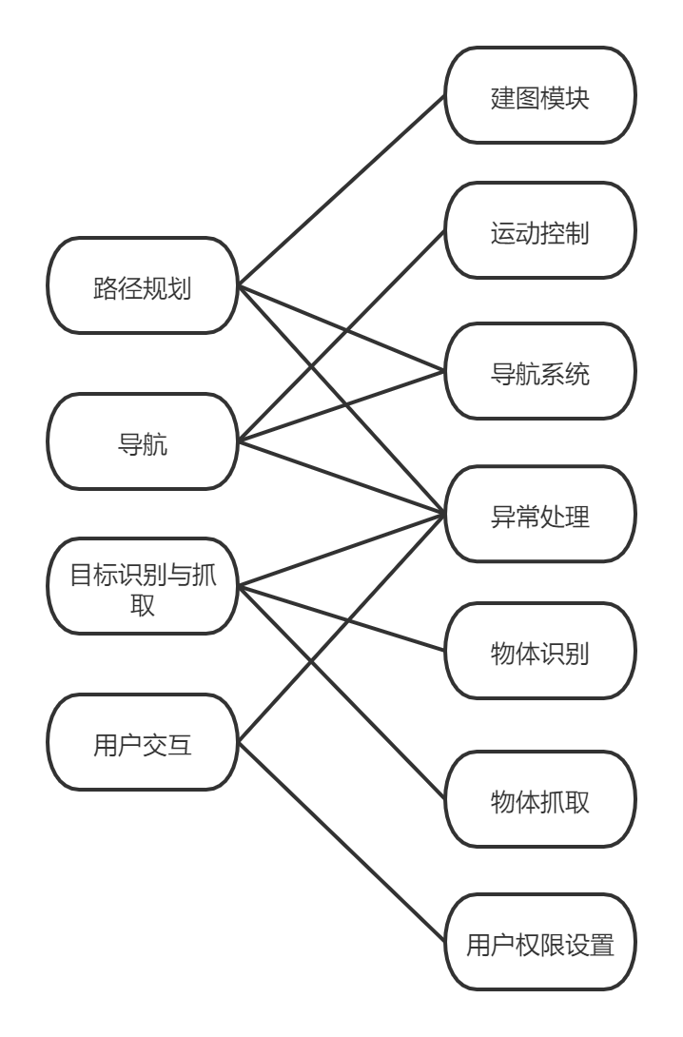
图 1 需求-设计追踪视图

子系统功能描述如下标所示：
编号 | 功能描述
SF_SS_ID1_1  SF_SS_ID1_2  SF_SS_ID2_1 | 生成房间的地图  保存地图  添加巡航点
SF_SS_ID2_2  SF_SS_ID2_3 | 机器人根据指定点导航  机器人返回初始地点
SF_SS_ID3_1  SF_SS_ID4_1 | 机器人识别并抓取物体  机器人接受用户指令
表 1 子系统功能描述表

测试准备

建图和保存图
硬件环境：ros机器人，gazebo模拟器
软件环境：python3.6
需求项：SF_SS_ID1_1，SF_SS_ID1_2
测试人员：冯昊，刘名祖
测试时间：2020.5.27
测试数据：不同环境测试
地图能够成功建立并保存在对应目录下

物品抓取
硬件环境：ros机器人，gazebo模拟器
软件环境：python3.6
需求项：SF_SS_ID3_1
测试人员：冯昊，刘名祖
测试时间：2020.5.27
测试数据：设置多组物体
机器人能够成功识别物品并且抓取物品

指定点导航
硬件环境：ros机器人，gazebo模拟器
软件环境：python3.6
需求项：SF_SS_ID2_1,SF_SS_ID2_2,SF_SS_ID2_3
测试人员：冯昊，刘名祖
测试时间：2020.5.27
测试数据：设置多组导航点
机器人能够根据设置的导航点，寻找路径并成功到达，然后返回出发点。

接收用户指令
硬件环境：ros机器人，gazebo模拟器
软件环境：python3.6
需求项：SF_SS_ID4_1
测试人员：冯昊，刘名祖
测试时间：2020.5.27
测试数据：不同的给予机器人的命令
机器人能够成功收到命令

测试用例

Test1
测试用例编号 | T0001 | 对应需求 | SF_SS_ID1_1，SF_SS_ID1_2，SF_SS_ID4_1
测试目的 | 验证能否成功完成建图功能并保存
条件或状态 | 不需要任何先置条件，模拟器在运行状态
测试流程 | - 给予机器人移动的指令，生成地图  - 通过调用save函数保存地图
输入 | 建图指令
期望输出 | 两个地图文件map.yaml与map.pgm，并已经移动到指定的文件夹下。
评价准则 | 生成地图即为成功通过测试。

Test2
测试用例编号 | T0002 | 对应需求 | SF_SS_ID2_1，SF_SS_ID2_2  SF_SS_ID2_3，SF_SS_ID4_1
测试目的 | 验证机器人能否完成巡航过程
条件或状态 | 需要已经建好图，模拟器在运行状态
测试流程 | - 给予机器人添加巡航点的指令  - 给予机器人向目标点移动的指令  - 给予机器人返回出发点的指令
输入 | 地图中的某个地点
期望输出 | 机器人能够到达巡航点并返回原位置
评价准则 | 机器人成功到达要求各点

Test3
测试用例编号 | T0003 | 对应需求 | SF_SS_ID3_1，SF_SS_ID4_1
测试目的 | 验证机器人能否完成抓取过程
条件或状态 | 需要已经建好图，模拟器在运行状态
测试流程 | - 给予机器人抓取某个物品的指令  - 等待机器人抓取物品
输入 | 地图中的某个物品
期望输出 | 机器人成功抓取物品并放下
评价准则 | 机器人能成功识别桌面和物体，并能够成功控制机械臂抓取到物体，并能够松开机械臂释放物体。

测试结果

建图
预期结果：
建图完成后，在~/catkin2_ws/src/wpr_simulation/maps/ 目录下保存了map.pgm和map.yaml。
实际输出：
测试5次，在~/catkin2_ws/src/wpr_simulation/maps/ 目录下保存了map.pgm和map.yaml。符合预期。

抓取功能
预期结果：
用户控制机器人行走至摆放物体的桌子前，给予机器人抓取的命令，机器人开始抓取，将桌面上的物体抓取起来后，返回起始点，将物体放下。
实际输出：

巡逻功能
预期结果：
用户控制机器人行走至目标点1后，给予机器人“添加导航点”的命令，机器人记录当前位置为导航点1；接着控制机器人行走至目标点2，给予机器人“添加导航点”的命令，机器人记录当前位置为导航点2；说出“返回”，机器人返回起始点。然后前往导航点1，前往导航点2，返回起点。
实际输出：

测试结果分析

对被测试软件的总体评估
【根据第5章所展示的测试结果，分析“遇到问题”或“与要求有偏差”的原因，分析这些问题或偏差对软件总体功能和性能的影响，以及修正这些问题或偏差对软件需求和设计产生的影响。】

测试环境的影响
【如果采用了不同于操作环境的测试环境，本节应对测试环境与操作环境的差异进行评估，并分析这种差异对测试结果的影响。】

改进建议
【本节应对被测试软件的需求、设计、实现或测试提供改进建议，并讨论每个建议对软件整体的影响。】

